双通道带立体声耳机模式的音频功率放大器
—CSC4863
概述与特点
CSC4863是一个双路音频功率放大器.它能够在5V电源电压下给一个4Ω负载提供THD小于1%、最大平均值为2.2W的输出功率。另外,在驱动立体声耳机时耳机输入引脚可以使放大器工作在单边模式。
CSC4863是为提供高保真音频输出而专门设计的.它仅仅需要少量的外围元件,为了简化音频系统设计，CSC4863集双路桥式扬声器放大器和立体声耳机放大器与一体。CSC4863还有外部控制的关闭模式，立体声耳机放大器模式和热保护关闭模式，还有减少开机噪声功能。

主要特性：:
- 立体声耳机放大器模式
- 开机噪声抑制系统
- 增益稳定
- 热关闭保护模式
- 待机电流：0.6uA
- 工作电压：2.0-5.5V
- 在单边模式下，负载32欧姆，输出平均功率为75mW时，最大失真度为0.5%

典型应用
- 手提电脑
- 台式电脑
- 多媒体监视器
- 便携式视频系统

典型应用图与引出端功能
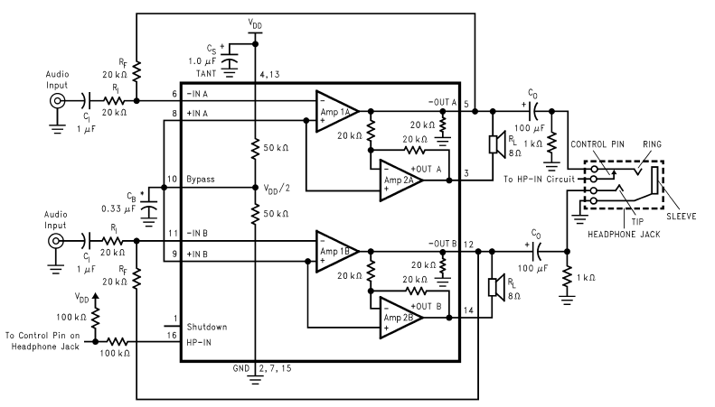

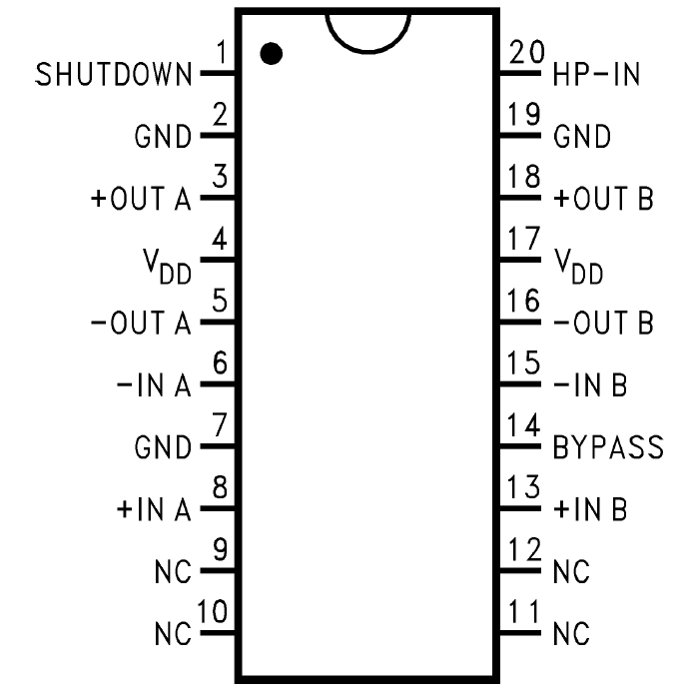
图（1）SOP16W和DIP16 封装形式 图（2）TSSOP20 封装形式

最大额定值 （T_{A}=25℃）
参数名称 | 符号 | 数值 | 单位
工作电压 | Vdd | 6.0 | V
存储温度 | Tstg | -65 to +150 | ℃
输入电压 |  | -0.3 to +(0.3+V_{dd}) | V
功率消耗 | PD | 见附注1 | W
结温度 |  | 150 | ℃
蒸发状态(60秒) |  | 215 | ℃
红外线 (15秒) |  | 220 | ℃
附注1：最大功耗取决于三个因素：T_{JMAX，}T_{A，}θ_{JA}它的计算公式 P_{DMAX}=(T_{JMAX}-T_{A})/θ_{JA} ,CSC4863的T_{JMAX}=150℃. T_{A}为外部环境的温度，θ_{JA}取决于不同的封装形式。（TSSOP封装形式的为20℃/W）

电特性
（除非特别说明，V_{CC}=5V，R_{L}=8Ω，f=1kHz，Tamb=25℃）
参数名称 | 符号 | 测试条件 | 最小 | 典型 | 最大 | 单位
工作电压 | V_{DD} |  | 2.2 |  | 5.5 | V
静态电流 | I_{DD} | V_{IN}=0V, Io=0A,HP-IN=0V | 6.0 |  | 20.0 | mA
静态电流 | I_{DD} | V_{IN}=0V, Io=0A,HP-IN=4V |  | 5.8 |  | mA
关闭电流 | I_{SD} | V_{PIN1}=V_{CC} |  | 0.6 | 2 | µA
耳机输入高电平 | V_{IH} |  | 4 |  |  | V
耳机输入低电平 | V_{IL} |  |  |  | 0.8 | V
输出关闭电压 | V_{OS} | V_{IN}=0V |  | 5.0 | 50 | mV
输出功率 | Po | THD=1%, f=1kHz, R_{L}=8Ω |  | 1.1 |  | W
输出功率 | Po | R_{L}=4Ω |  | 2.2 |  | W
输出功率 | Po | THD=10%, f=1kHz, R_{L}=8Ω |  | 1.5 |  | W
输出功率 | Po | R_{L}=4Ω |  | 2.7 |  | W
最小谐波失真 | THD | f=1kHz, R_{L}=4Ω |  | 0.3 |  | %
最小谐波失真 | THD | f=1kHz, R_{L}=8Ω |  | 0.3 |  | %
电源抑制比 | PSRR | V_{dd}=5V |  | 52 |  | dB
通道隔离度 | X_{TALK} | f=1khz, C_{B}=1.0uF |  | 60 |  | dB
信噪比 | SNR | V_{DD}=5.0V,P_{O}=340mW,R_{L}=8Ω |  | 95 |  | dB

封装外形图一：（CSC4863S）SOP16W

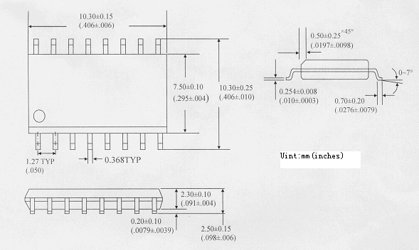

封装外形图二：（CSC4863P）DIP16

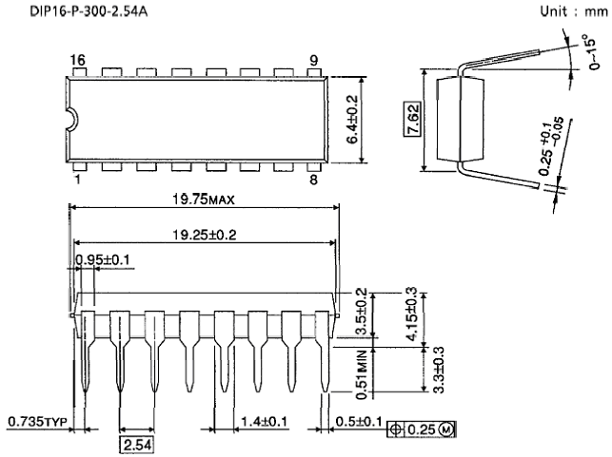

封装外形图三：（CSC4863F）TSSOP 20

